BLÜCHER Domestic Just Ablauf SQUARE FÜR LEWIS Klebeflansch,D75mm, waagerecht

BLÜCHER Germany

Eigenschaften

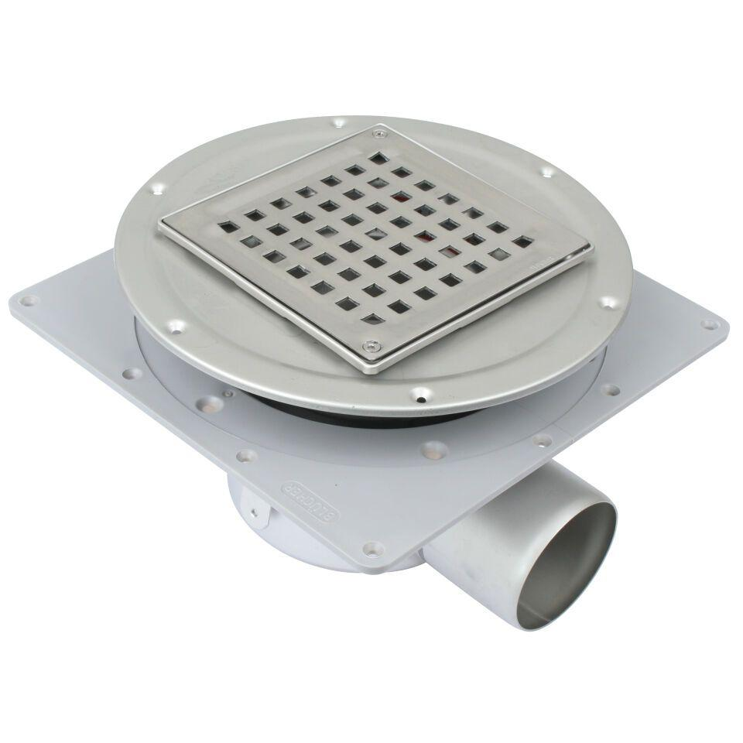

GTIN:

5705499120257

HAN:

310.340.075

Werkstoff

Edelstahl

Breite (mm)

247,00

Höhe (mm)

243,00

Länge (mm)

248,00

Flanschtyp

Klebeflansch

Stutzen-Ausführung

waagerecht

Gewicht (kg)

1,92